Министерство
Социального развития Московской области
Государственное казенное учреждение социального обслуживания
Семейный центр помощи семье и детям «Преображение»
140301, Московская область, г.о. Егорьевск, ул. Лесная, дом 45

тел. 8(496)404-09-20

Воспитатель Губина Татьяна Николаевна

Проект по социальной адаптации детей, оставшихся без попечения родителей.

Тип проекта: познавательно-исследовательский, групповой.

Сроки реализации проекта: долгосрочный.

Актуальность проекта: для детей, оставшихся без попечения родителей, социальная адаптация является важным условием для будущей самостоятельной жизни. Прежде чем ребёнок полностью сможет адаптироваться к окружающей действительности, ему необходимо пройти несколько этапов обучения, а именно, овладеть навыками самообслуживания и культурно-гигиеническими навыками, расширить представления и знания об окружающем, научиться играть, а также овладеть навыками хозяйственно-бытового труда. Это все важные этапы в развитии самостоятельности ребёнка. И для того, чтобы все эти знания и умения ребёнка закреплялись, важна помощь со стороны педагогов, благодаря которым у ребёнка будет формироваться мотивация к дальнейшей жизненной адаптации.

Постановка проблемы: работая на группе, возникла проблема в обучении детей социальной адаптации. Мы зачастую относимся к детям, лишенным родительской любви, с большой опекой, не допуская в действиях детей ошибок, боясь, что дети смогут навредить себе. Поэтому мы приняли решение, что необходимо обучать социальной адаптации не только детей дошкольного возраста, но и школьников, чтобы было взаимодействие между детьми.

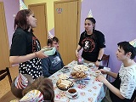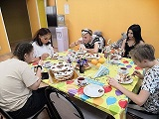

ЦЕЛИ И ЗАДАЧИ ПРОЕКТА.

Цель проекта: создание оптимальных условий для развития эмоционально-волевой сферы, познавательной и игровой деятельности, посредством социальной адаптации детей к социальной действительности.
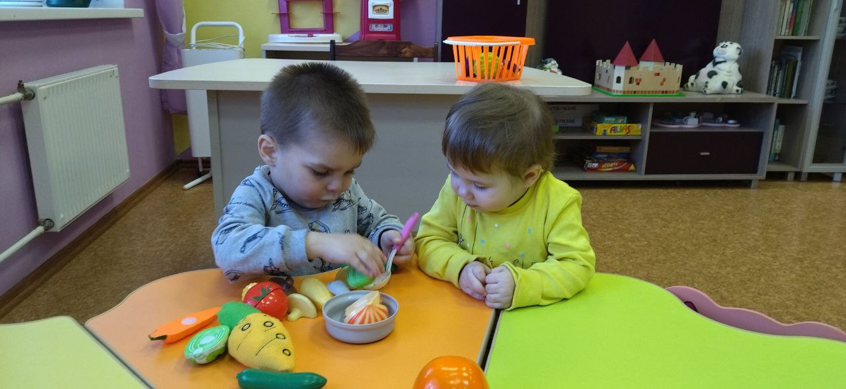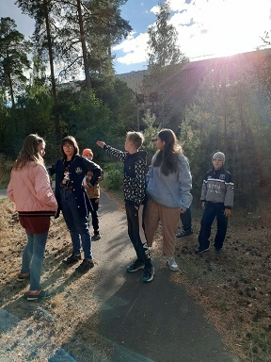
Задачи по реализации проекта с детьми:
- Активизировать и расширять пассивный и по возможности активный словарь воспитанников (учёт индивидуальных особенностей контингента);
- Развивать у детей навыки коммуникации;
- Учить детей наблюдать за предметно-игровыми действиями взрослых и воспроизводить их, подражая их действиям;
- Учить воспроизводить цепочку игровых действий;
- Учить детей использовать в игре натуральные предметы и их модели, предметы-заместители;
- Учить осуществлять перенос усвоенных способов игровых действий из ситуации обучения в свободную игровую деятельность; 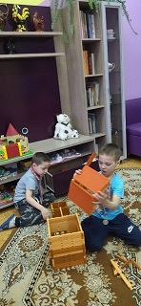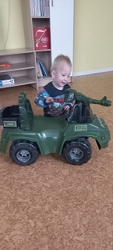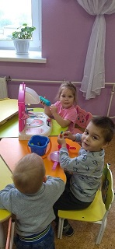
- Развивать способность детей отражать в играх приобретённый жизненный опыт;
- Учить принимать на себя роль другого лица;
- Формировать у детей навыки ролевого и ситуативного поведения;
- Приобщать детей к элементарным нормам и правилам взаимодействия;
- Воспитывать интерес к выполнению предметно-игровых действий;
- Воспитывать у детей эмоционально отношение к обыгрываемому предмету или игрушке;
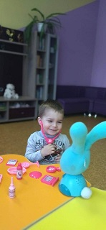
- Знакомить воспитанников с конкретными трудовыми процессами;
- Формировать основы культуры труда;
- Формировать у детей умения выполнять простейшие трудовые действия с опорой на представления, полученные в результате экскурсий, наблюдений, и образец их выполнения, предложенный педагогом;
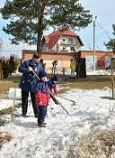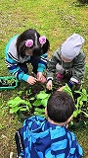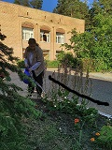
- Формировать у детей элементарные действия в процессе самообслуживания;
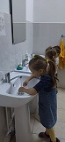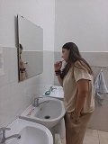
- Формировать элементарные представления об элементах быта, необходимых в жизни человека;
- Обогащать чувственный опыт детей: учить наблюдать, рассматривать, узнавать на ощупь, на слух объекты живой и неживой природы;
- Формировать адекватные формы поведения в воображаемой ситуации;
- Способствовать умению интегрировать полученные игровые действия в бытовые ситуации;
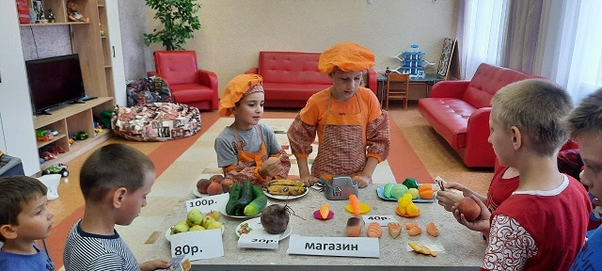
- Формировать у детей первоначальные представления об опасных предметах дома;
- Воспитывать положительное отношение к труду взрослых;
- Воспитывать бережливость, аккуратность в процессе действия с предметами;
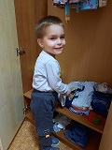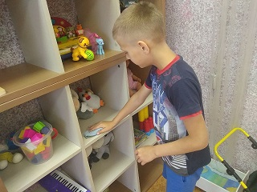
- Способствовать у детей развитию психических процессов (внимание, память, мышление и др.);
ФОРМЫ РАБОТЫ ПРОЕКТА.
- Игровые упражнения;
- Коррекционно-развивающий занятия (фронтальные, подгрупповые и индивидуальные);
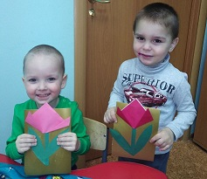

- Рассматривание предметных картинок и иллюстраций с последующим соотнесением с реальными предметами;
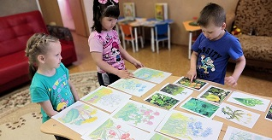
- Образовательные ситуации;
- Мини-экскурсии по территории и помещениям учреждения;
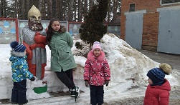
- Экскурсии и целевые прогулки по городу;
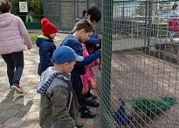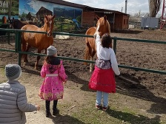
- Предметные игры;
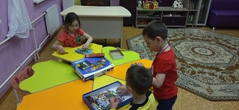
- Сюжетно-ролевые игры;
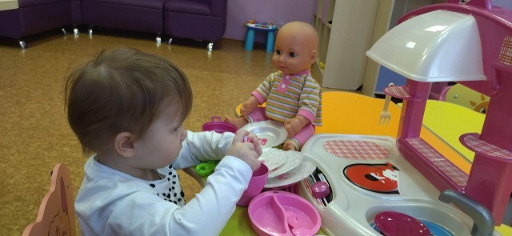
- Трудовые действия (хозяйственно-бытовой труд);
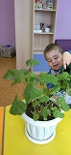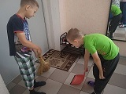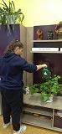
- Элементы социальной адаптации (приготовление совместных элементарных блюд).

Перспективный план реализации проекта

Сентябрь

Форма реализации проекта |  | Образовательная область: | Вид детской деятельности |  |  | Работа с детьми
Экскурсии и целевые прогулки |  | Познавательное развитие | Познавательно-исследовательская |  |  | Диагностическое обследование детей по всем направлениям реализации проекта.
Сюжетно-ролевая игра |  | Социально-коммуникативное развитие | Игровая
Посильный труд |  | Социально-коммуникативное развитие | Элементарная трудовая деятельность
Социальная адаптация посредствам приготовления элементарных блюд |  | Познавательное развитие | Познавательно-исследовательская
Октябрь.

Форма реализации проекта | Образовательная область: |  | Вид детской деятельности |  | Работа с детьми
Экскурсии и целевые прогулки | Познавательное развитие |  | Познавательно-исследовательская |  | «Овощной магазин»  Цели:  - приобретать опыт индивидуального жизнеобеспечения, навыков социально-бытовой ориентации;  - знакомить детей с общественными зданиями города, их назначением;  - укреплять здоровье и физическое развитие в ходе пешеходных экскурсии;  - воспитывать культурные навыки поведения на улице и в общественных местах;  - дать детям представление о профессиях «продавец», «кассир»; о значимости их труда для людей;  - продолжать формировать понятие «овощи», их внешний вид.  - Игры: д/и «Волшебный мешочек», «Съедобное - несъедобное»; рамки-вкладыши «Овощи»; разрезные картинки «Овощи».
Сюжетно-ролевая игра | Социально-коммуникативное развитие |  | Игровая |  | Сюж.-рол. игра «Магазин».  Цели:  - развивать интерес воспитанников и их стремление играть с другими детьми;  - учить выполнять игровые действия в соответствии с содержанием игры;  - учить детей вместе со взрослыми организовывать место для игры с различными образными игрушками;  - активизировать пассивный словарь за счёт названия овощей и предметов, необходимых для покупки и продажи товара.
Посильный труд | Социально-коммуникативное развитие |  | Элементарная трудовая деятельность |  | «Работа на приусадебном участке»  Цели:  - формировать у детей практические действия, необходимые для ухода за растениями на огороде: рыхление, срезание, выдёргивание, пересадка, уборка листьев;  - воспитывать желание трудиться;  - расширять словарный запас детей: грабли, тяпка, грядка, лопата, горшок, пересадка растения.  Сбор природного материала для изготовления осенних поделок.
Социальная адаптация посредствам приготовления элементарных блюд | Познавательное развитие |  | Познавательно-исследовательская |  | «Ох, и вкусный наш салат!»  Цели:  - закреплять понятие «овощи», названия овощей;  - учить пользоваться ножом, осторожно резать овощи (использование приёма «рука в руке»);  - развивать умение работать по алгоритму, соблюдая последовательность действий;  - формировать умение работать в определённой последовательности, дожидаясь своей очереди;  - развивать чувство сплочённости, умение работать в коллективе;  - - развивать навыки опрятности;  - формировать культурно-гигиенические навыки.
Ноябрь

Форма реализации проекта | Образовательная область: |  | Вид детской деятельности |  | Работа с детьми
Экскурсии и целевые прогулки | Познавательное развитие |  | Познавательно-исследовательская |  | «Аптека»  Цели:  - приобретать опыт индивидуального жизнеобеспечения, навыков социально-бытовой ориентации;  - знакомить детей с общественными зданиями города, их назначением;  - укреплять здоровье и физическое развитие в ходе пешеходной экскурсии;  - воспитывать культурные навыки поведения на улице и в общественных местах;  - дать детям представление о профессии «фармацевт», познакомить с его работой;  - знакомить детей с понятием «лекарства»;  - воспитывать у детей желание помогать другим людям.
Сюжетно-ролевая игра | Социально-коммуникативное развитие |  | Игровая |  | Сюж.-рол. игра «Доктор».  Цели:  - развивать интерес детей и их стремление играть со взрослыми и другими детьми;  - учить выполнять игровые действия в соответствии с содержанием игры;  - учить детей вместе со взрослыми организовывать место для игры с различными образными игрушками;  активизировать пассивный словарь за счёт названия медицинских принадлежностей (градусник, грелка, таблетки, пипетка и др.), необходимых для лечения больного.
Посильный труд | Социально-коммуникативное развитие |  | Элементарная трудовая деятельность |  | «Чистота – залог здоровья!»  Цели:  - учить вытирать пыль тряпкой, мыть тряпку, отжимать её;  - учить пылесосить и подметать пол;  - воспитывать интерес к труду и желание старательно выполнять поручения взрослых.
Социальная адаптация посредствам приготовления элементарных блюд | Познавательное развитие |  | Познавательно-исследовательская |  | «Церемония чаепития»  Цели:  - познакомить детей с процессом приготовления (заваривания) чая;  - отрабатывать понятия «горячий» - «холодный»;  - учить детей выполнять предметные действия при сервировки стола;  - развивать умение работать по алгоритму, соблюдая последовательность действий;  - формировать умение работать в определённой последовательности, дожидаясь своей очереди;  - развивать умение взаимодействовать со сверстниками и взрослыми;  - вызывать эмоциональный отклик на итог приготовления.
Декабрь

Форма реализации проекта | Образовательная область: |  | Вид детской деятельности |  | Работа с детьми
Экскурсии и целевые прогулки | Познавательное развитие |  | Познавательно-исследовательская |  | «Булочная»  Цели:  - приобретать опыт индивидуального жизнеобеспечения, навыков социально-бытовой ориентации;  - знакомить детей с общественными зданиями города, их назначением;  - укреплять здоровье и физическое развитие в ходе пешеходной экскурсии;  - воспитывать культурные навыки поведения на улице и в общественных местах;  - продолжать формировать представление о профессиях «продавец», «кассир».  - дать представление о разнообразии хлебобулочных изделий.
Сюжетно-ролевая игра | Социально-коммуникативное развитие |  | Игровая |  | Сюж.-рол. игра «Семья»  Цели:  - учить выполнять игровые действия в соответствии с содержанием игры;  - учить детей вместе со взрослыми организовывать место для игры с различными образными игрушками;  - продолжать учить детей навыком сервировки стола;  - знакомить детей с правилами этикета: как встречать гостей, как принимать подарки, как вести себя за столом;  - развивать коммуникативные навыки;  - активизировать пассивный словарь за счёт понятий: посуда, сервиз, скатерть, угощенье, праздник, гости и др.
Посильный труд | Социально-коммуникативное развитие |  | Элементарная трудовая деятельность |  | «Мы – помощники»  Цели:  - продолжать учить детей правильно и последовательно выполнять отдельные действия: надевать фартук, засучивать рукава, пользоваться губкой и мылом, тщательно ополаскивать посуду и насухо вытирать;  - формировать у детей волевое усилие;  - формировать стремление принимать участие в труде взрослых, получать удовлетворение от совместного труда;  - воспитывать чувство аккуратности, а также доброжелательное отношение друг к другу в процессе труда.
Социальная адаптация посредствам приготовления элементарных блюд | Познавательное развитие |  | Познавательно-исследовательская |  | «Готовим новогодний стол»  Цели:  - учить детей оказывать посильную помощь в приготовлении и сервировке;  - ввести в пассивный словарь названия продуктов, которые необходимы для приготовления блюд;  - познакомить детей с кухонным оборудованием: духовка, плита.  - формировать навык опрятности;  - продолжать развивать умение работать по алгоритму, соблюдая последовательность действий;  - продолжать формировать умение работать в определённой последовательности, дожидаясь своей очереди;  - продолжать развивать умение взаимодействовать со сверстниками и взрослыми;  - вызывать эмоциональный отклик на итог приготовления;  - дать ребёнку возможность сделать приятное для любимых людей.
Январь

Форма реализации проекта | Образовательная область: |  | Вид детской деятельности | Работа с детьми
Экскурсии и целевые прогулки | Познавательное развитие |  | Познавательно-исследовательская | «Продуктовый магазин» (покупка яиц для салата)  Цели:  - приобретать опыт индивидуального жизнеобеспечения, навыков социально-бытовой ориентации;  - знакомить детей с общественными зданиями города, их назначением;  - укреплять здоровье и физическое развитие в ходе пешеходной экскурсии;  - воспитывать культурные навыки поведения на улице и в общественных местах;  - продолжать формировать представления о профессиях «продавец», «кассир»; о значимости их труда для людей;  - продолжать формировать понятие «продукты питания».
Сюжетно-ролевая игра | Социально-коммуникативное развитие |  | Игровая | Сюж.-рол. игра «Праздник ёлки».  Цели:  - развивать интерес детей и их стремление играть со взрослыми и другими детьми;  - продолжать учить детей выполнять цепочку игровых действий;  - создавать положительный эмоциональный фон;  - учить детей отображать в игре полученный ранее опыт празднования новогоднего праздника;  - развивать интерес и потребность в эмоциональном общении со взрослыми и детьми;  - использовать как речевые, так и неречевые средства общения;  - активизировать пассивный словарь за счёт слов: Новый год, праздник, ёлка, подарки, игрушки и др.
Посильный труд | Социально-коммуникативное развитие |  | Элементарная трудовая деятельность | «Лепим снеговика»  Цели:  - прививать детям желание трудиться;  - учить детей пользоваться лопаткой для снега и действиям с ней;  - продолжать развивать интерес к совместному труду;  - получать радость от результатов труда;  - активизировать пассивный словарь за счёт слов: снег, ком, санки, лопата и др.
Социальная адаптация посредствам приготовления элементарных блюд | Познавательное развитие |  | Познавательно-исследовательская | «Салат из яиц»  Цели:  - закреплять понятия «продукты питания»;  - учить детей самостоятельно чистить варёное яйцо;  - продолжать учить пользоваться ножом, осторожно разрезать варёное яйцо (использование приёма «рука в руке»);  - учить детей пользоваться яйцерезкой (простейшими кухонными приборами);  - продолжать развивать умение работать по алгоритму, соблюдая последовательность действий;  - продолжать развивать навыки опрятности;  - продолжать формировать культурно-гигиенические навыки.
Февраль

Форма реализации проекта | Образовательная область: |  | Вид детской деятельности | Работа с детьми
Экскурсии и целевые прогулки | Познавательное развитие |  | Познавательно-исследовательская | «На кухне» (мини-экскурсия на кухню)  Цели:  - приобретать опыт индивидуального жизнеобеспечения, навыков социально-бытовой ориентации;  - познакомить детей с профессией «повар», о значимости его труда для людей;  - расширять и закреплять знания о кухонной посуде и бытовых приборах.
Сюжетно-ролевая игра | Социально-коммуникативное развитие |  | Игровая | Сюж.-рол. игра «Семья»  Цели:  - развивать интерес детей и их стремление играть со взрослыми и другими детьми;  - продолжать учить детей выполнять цепочку игровых действий;  - создавать положительный эмоциональный фон;  - продолжать учить детей отражать в игре свой жизненный опыт;  - развивать интерес и потребность в эмоциональном общении со взрослыми и детьми.
Посильный труд | Социально-коммуникативное развитие |  | Элементарная трудовая деятельность | «Мой дом – наведу порядок в нем»  Цели:  - продолжать учить убирать на место игрушки и личные вещи;  - продолжать формировать умение выполнять простые односложные инструкции;  - воспитывать интерес к труду и желание старательно выполнять поручения.
Социальная адаптация посредствам приготовления элементарных блюд | Познавательное развитие |  | Познавательно-исследовательская | «Готовим бутерброды»  Цели:  - продолжать закреплять понятия «продукты питания»;  - познакомить детей с понятием «бутерброд»;  - продолжать учить пользоваться ножом (использование приёма «рука в руке»);  - продолжать учить соблюдать последовательность действий: нарезать хлеб, намазать маслом, сложить бутерброд и украсить его зеленью;  - формировать привычку убирать своё рабочее место;  - продолжать развивать навыки опрятности;  - продолжать формировать культурно-гигиенические навыки.
Март

Форма реализации проекта | Образовательная область: |  | Вид детской деятельности | Работа с детьми
Экскурсии и целевые прогулки | Познавательное развитие |  | Познавательно-исследовательская | «Библиотека»  Цели:  - приобретать опыт индивидуального жизнеобеспечения, навыков социально-бытовой ориентации;  - знакомить детей с общественными зданиями города, их назначением;  - укреплять здоровье и физическое развитие в ходе пешеходной экскурсии;  - воспитывать культурные навыки поведения на улице и в общественных местах;  - формировать представления о профессии «библиотекарь»;  - формировать понятие «чтение литературы».
Сюжетно-ролевая игра | Социально-коммуникативное развитие |  | Игровая | Сюж.-рол. игра «Салон красоты».  Цели:  - развивать интерес детей и их стремление играть со взрослыми и другими детьми;  - продолжать учить детей выполнять цепочку игровых действий;  - продолжать учить детей отображать в игре полученный ранее опыт;  - использовать как речевые, так и неречевые средства общения;  - учить использовать в ходе игры различные натуральные предметы и их модели;  - продолжать учить выполнять действия с предметами по подражанию взрослому;  - активизировать пассивный словарь за счёт слов: стрижка, причёска, фен, ножницы, расчёска, лак и др.
Посильный труд | Социально-коммуникативное развитие |  | Элементарная трудовая деятельность | «Уход за комнатными растениями»  Цели:  - продолжать прививать детям желание трудиться;  - продолжать развивать интерес к совместному труду;  - обучить правилам ухода за комнатными растениями: полив, рыхление, протирка листьев тряпочкой от пыли, пересадка;  - воспитывать любовь к природе.
Социальная адаптация посредствам приготовления элементарных блюд | Познавательное развитие |  | Познавательно-исследовательская | «Готовим пиццу»  Цели:  - продолжать закреплять понятия «продукты питания»;  - формировать навык работы с тестом;  - продолжать знакомить детей с кухонным оборудованием;  - активизировать пассивный словарь за счёт слов: выпечка, начинка, противень, духовой шкаф и др.  - продолжать развивать умение работать по алгоритму, соблюдая последовательность действий;  - продолжать формировать привычку убирать своё рабочее место;  - продолжать развивать навыки опрятности;  - продолжать формировать культурно-гигиенические навыки.
Апрель

Форма реализации проекта | Образовательная область: |  | Вид детской деятельности | Работа с детьми
Экскурсии и целевые прогулки | Познавательное развитие |  | Познавательно-исследовательская | «Рынок»  Цели:  - приобретать опыт индивидуального жизнеобеспечения, навыков социально-бытовой ориентации;  - продолжать знакомить детей с общественными зданиями города, их назначением;  - укреплять здоровье и физическое развитие в ходе пешеходной экскурсии;  - продолжать воспитывать культурные навыки поведения на улице и в общественных местах;  - закреплять правила безопасного поведения на улице, на дороге;  - продолжать закреплять понятия «овощи», «фрукты», «продукты питания», «деньги» и др.
Сюжетно-ролевая игра | Социально-коммуникативное развитие |  | Игровая | Сюж.-рол. игра «Автобус»  Цели:  - развивать интерес детей и их стремление играть со взрослыми и другими детьми;  - продолжать учить детей выполнять цепочку игровых действий;  - продолжать учить детей отображать в игре полученный ранее опыт;  - учить использовать в процессе сюжетной игры конструктивные постройки;  - учить понимать и создавать с помощью взрослого простейшую игровую воображаемую ситуацию;  - закреплять знания о транспорте на дороге.
Посильный труд | Социально-коммуникативное развитие |  | Элементарная трудовая деятельность | «Уход за одеждой»  Цели:  - учить чистить свою одежду, использую специальную щётку;  - формировать привычку следить за своим внешним видом, устранять неполадки в одежде;  - воспитывать бережное отношение к вещам.
Социальная адаптация посредствам приготовления элементарных блюд | Познавательное развитие |  | Познавательно-исследовательская | «Варим компот»  Цели:  - продолжать закреплять понятия «продукты питания»;  - познакомить детей с технологией приготовления компота;  - продолжать учить детей использовать по назначению кухонные предметы;  - продолжать развивать умение работать по алгоритму, соблюдая последовательность действий;  - активизировать словарь детей за счёт слов: фрукты, вода, сахар, кастрюля, нож, плита и др.  - продолжать формировать привычку убирать своё рабочее место;  - продолжать развивать навыки опрятности;  - продолжать формировать культурно-гигиенические навыки.
Май

Форма реализации проекта | Образовательная область: |  | Вид детской деятельности | Работа с детьми
Экскурсии и целевые прогулки | Познавательное развитие |  | Познавательно-исследовательская | Итоговое диагностическое обследование детей по всем направлениям реализации проекта.
Сюжетно-ролевая игра | Социально-коммуникативное развитие |  | Игровая
Посильный труд | Социально-коммуникативное развитие |  | Элементарная трудовая деятельность
Социальная адаптация посредствам приготовления элементарных блюд | Познавательное развитие |  | Познавательно-исследовательская

